1. 2. 2023

Regionální účty 2021 – Moravskoslezský kraj

Hrubý domácí produkt dosáhl v roce 2021 v Moravskoslezském kraji 543,2 miliardy Kč a ve srovnatelných cenách se meziročně zvýšil o 6,4 procentního bodu. Odvětvová struktura hrubé přidané hodnoty se vyznačovala na rozdíl od republiky nadprůměrným podílem sekundárního sektoru (41,3 %). Naopak hodnoty v primárním (1,4 %) a zejména v terciárním sektoru (57,3 %) zaostávaly za průměrem Česka. Tvorba hrubého fixního kapitálu na obyvatele dosáhla v Moravskoslezském kraji 97,0 tisíce Kč a ve srovnání s hodnotou republikového průměru byla o 51,5 tisíce Kč nižší. Čistý disponibilní důchod domácností dosáhl v roce 2021 své dosavadní nejvyšší hodnoty 319,6 miliardy Kč. Při přepočtu na 1 obyvatele činil 267,0 tisíce Kč a proti republikovému průměru byl nižší o 28,1 tisíce Kč.

**Hrubý domácí produkt (HDP)**

Regionální HDP v běžných cenách v Moravskoslezském kraji v roce 2021 dosáhl 543,2 miliardy Kč a meziročně se zvýšil o 52,1 miliardy Kč. Úloha kraje na tvorbě republikového HDP má převážně klesající tendenci, v roce 2021 činil tento podíl 8,9 %, zatímco na konci 90. let minulého století přesahoval 10procentní hranici. V mezikrajském srovnání je pořadí podílu Moravskoslezského kraje dlouhodobě čtvrté nejvyšší za Prahou, Středočeským krajem a Jihomoravským krajem.



V roce 2019 moravskoslezský HDP ve srovnatelných cenách (s. c.) jako v jediném kraji Česka meziročně poklesl o 1,6 % a v roce 2020 restriktivní opatření přijatá proti šíření koronaviru pokles HDP ještě zrychlil na 7,6 %. Ve většině krajů se jednalo o propad, který neměl od roku 1995 obdoby. Výsledkem byl propad regionálního HDP v s. c. v Moravskoslezském kraji na úroveň předkrizového roku 2008. Rok 2021 byl naopak ve znamení růstu HDP, nejvíce se zvýšil v Moravskoslezském kraji o 6,4 %. Pouze ve dvou krajích Česka HDP reálně poklesl, a to v kraji Vysočina o 2,3 % a Karlovarském o 1,0 %.



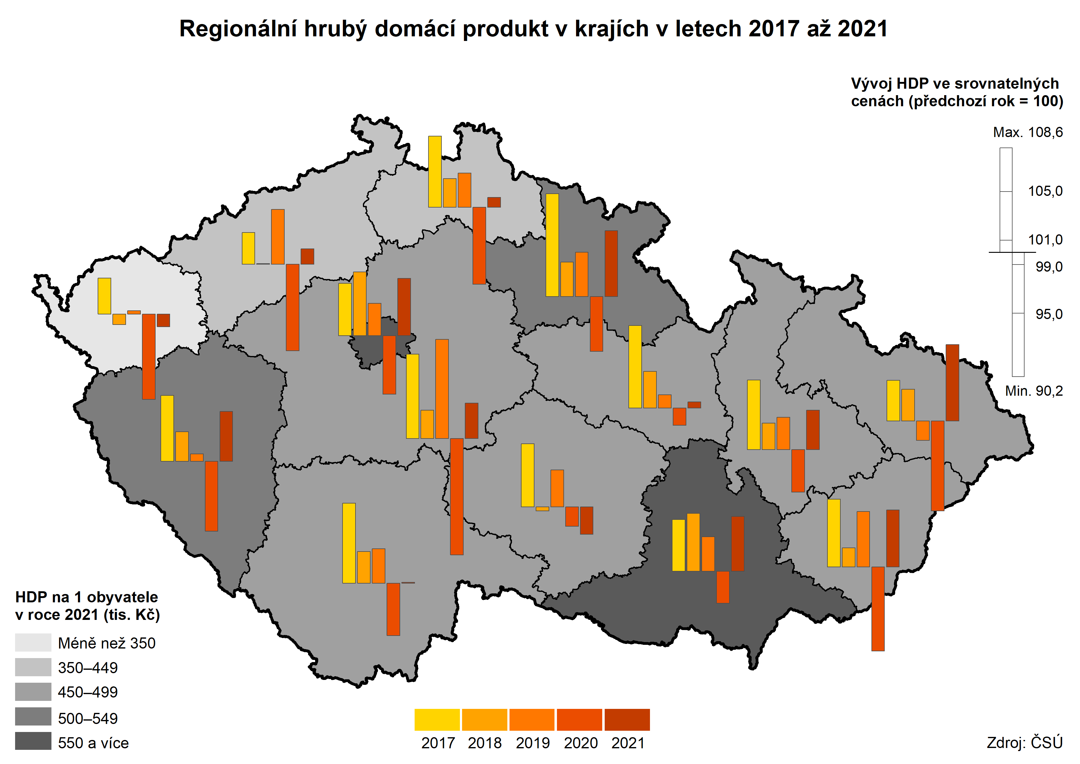

V přepočtu na 1 obyvatele dosáhlo HDP v Moravskoslezském kraji v roce 2021 hodnoty 453,8 tisíce Kč (meziroční nárůst o 43,6 tisíce Kč), což bylo 79,5 % vůči průměru ČR (571,1 tisíce Kč/obyvatele). Tato hodnota řadila kraj v regionálním srovnání na osmé místo, proti roku 2020 si kraj o tři příčky polepšil. Krajský HDP na 1 obyvatele v absolutní hodnotě vykazoval převážně rostoucí trend (s výjimkou let 2009, 2013 a 2020), nicméně tempo jeho růstu bylo pomalejší než republikový průměr. Zatímco v roce 1995 bylo HDP na obyvatele proti republikovému průměru nižší o 12,9 %, v roce 2021 se již jednalo o 20,5 %.

Výkonnost (produktivita) regionu, počítaná jako podíl HDP na 1 zaměstnaného (podle místa pracoviště vč. sebezaměstnaných), činila v roce 2021 cca 992 tisíc Kč, tj. 87,0 % průměru ČR. Proti předešlému roku se zvýšila o téměř 117 tisíc korun. V mezikrajském srovnání byla výkonnost Moravskoslezského kraje sedmá nejvyšší, přední příčky zaujímala Praha, dále kraje Středočeský a Jihomoravský.

**Hrubá přidaná hodnota (HPH)**

HPH dosáhla v roce 2021 v Moravskoslezském kraji výše 493,6 miliardy Kč, což představovalo na celorepublikové hodnotě podíl 8,9 %. Meziročně vzrostl objem HPH o 46,6 miliardy Kč. Vyšší objem HPH ve srovnání s rokem 2020 zaznamenala všechna odvětví kromě zemědělství, lesnictví a rybářství a peněžnictví a pojišťovnictví, kde došlo k meziročnímu poklesu o 4,2 %, resp. 3,3 %.

V sektorové skladbě ekonomiky Moravskoslezského kraje se snížil podíl primárního sektoru (zemědělství, lesnictví a rybářství) na tvorbě krajského HPH v roce 2021 na 1,4 % a byl tak ve srovnání s republikovou hodnotou (2,0 %) podprůměrný. Meziroční pokles podílu primárního sektoru na celkovém HPH kraje zaznamenaly v roce 2021 všechny kraje s výjimkou Prahy a Ústeckého kraje.





Zastoupení terciárního sektoru (obchod, služby, doprava, veřejná správa) na tvorbě HPH v Moravskoslezském kraji se v posledních letech zvyšoval na úkor sekundárního sektoru (průmysl a stavebnictví). V roce 2021 se vývoj obrátil a na sekundární sektor připadalo 41,3 % HPH kraje, proti republikové úrovni byl podíl o 8,0 procentního bodu vyšší. Terciární sektor se v roce 2021 podílel na HPH kraje 57,3 % a za celostátním průměrem zaostával o 7,4 procentního bodu.



**Tvorba hrubého fixního kapitálu (THFK)**

Investiční aktivita vyjádřená THFK v Moravskoslezském kraji v posledních letech kolísala. V roce 2021 dosáhl krajský objem THFK v běžných cenách 116,1 miliardy Kč (o 1,5 miliardy Kč méně proti roku 2020) a na celkové THFK České republiky se podílel 7,3 %. V přepočtu na 1 obyvatele kraje činila THFK 97,0 tisíce Kč (o 1,2 tisíce Kč méně proti roku 2020) a v porovnání s ostatními kraji byla pátá nejnižší. Ve všech letech byla hodnota regionálního THFK na obyvatele pod republikovým průměrem, v roce 2021 představoval rozdíl 51,5 tisíce Kč na obyvatele.

Míra investic (podíl THFK na HDP) v Moravskoslezském kraji se začátkem století pohybovala nad či těsně pod 30 % a byla ve většině případů vyšší než republiková hodnota. V dalších letech měla krajská míra investic převážně klesající charakter, více než 30 % dosáhla pouze v roce 2008. Svého minima 20,0 % pak nabyla v roce 2018. V roce 2021 míra investic v kraji dosáhla 21,4 %, což bylo o 4,6 procentního bodu méně než hodnota za celé Česko.

**Čistý disponibilní důchod domácností (ČDDD)**

ČDDD je ukazatel využívaný pro hodnocení úrovně materiálního bohatství domácností daného území. V roce 2021 činil celkový objem ČDDD v Moravskoslezském kraji 319,6 miliardy Kč, na jednoho obyvatele tak připadalo 267,0 tisíce Kč. I přesto, že se jednalo o historické maximum, patří relativní důchod na 1 obyvatele Moravskoslezského kraje k těm nižším – střídavě dosahuje druhé až čtvrté nejnižší hodnoty mezi kraji. V roce 2021 byl v porovnání s republikovým průměrem o 28,1 tisíce Kč nižší.



**Porovnání vývoje HDP a ČDDD na obyvatele**

Regionální HDP lze posuzovat jak z pohledu jeho tvorby, kdy hlavní složkou je hrubá přidaná hodnota jednotlivých odvětví, tak z hlediska rozdělení (přerozdělení) HDP, kde podstatnou část tvoří příjmy domácností.

V zájmu srovnatelnosti vývoje Česka a Moravskoslezského kraje jsou grafu zobrazeny přepočtené údaje na 1 obyvatele (i s vědomím toho, že se na tvorbě HDP podílejí i cizinci a není zohledněna mezikrajská dojížďka za prací). Graf zahrnuje též vývoj tvorby hrubého fixního kapitálu, přestože s rozdělením HDP souvisí pouze zprostředkovaně.

Z grafu je patrné, že vývoj všech tří ukazatelů je jak v ČR, tak v Moravskoslezském kraji, obdobný, ale dosahované republikové hodnoty jsou vyšší. Zaostávání kraje za republikovým průměrem je nižší v případě důchodů domácností než u HDP.

**Zdroj:**[Databáze regionálních účtů](http://apl.czso.cz/pll/rocenka/rocenka.indexnu_reg)

**Kontakt:  
Ing. Patrik Szabo  
Krajská správa ČSÚ v Ostravě  
Tel.: 595 131 220  
E-mail:** patrik.szabo@czso.cz